Имение рода Толстых.
Музей-усадьба Ясная Поляна и Тула
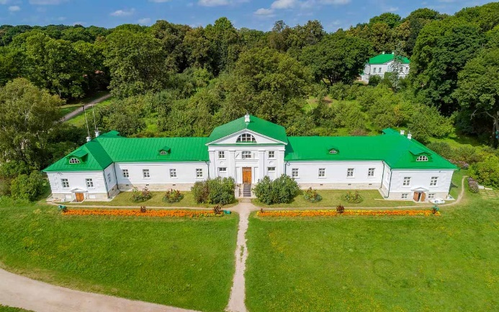
Лев Николаевич Толстой – гений русской литературы. «Для меня самое лучшее – Ясная Поляна», - так он говорил о своем родовом имении. Оказаться в доме, стены которого помнят великого писателя, погулять по усадьбе Льва Николаевича, посетить музейную экспозицию, посвященную творческой деятельности Толстого – все это возможно в Ясной Поляне, где писатель родился и провел большую часть своей жизни. Мемориальные ландшафты усадьбы (сады, парки, пруды, посаженные Толстым деревья) и здания конца XVIII – начала XIX вв. перенесут вас во времена жизни великого деятеля русской литературы. Во время экскурсии по Козловой Засеке – ближайшей к усадьбе Ясная Поляна железнодорожной станции, через которую осуществлялись поездки Толстого и его семьи в Москву – перед вами откроется путевая станция XIX – начала XX века. А сувениром на память станет оригинальная открытка с печатью Ясной Поляны.
В программу входят:
- экскурсия по музею-усадьбе Л. Н. Толстого «Ясная Поляна»;
- экскурсия по «Козловой Засеке»;
- моноспектакль "История рода Толстых - история России";
- обзорная экскурсия по Туле;
- обед (оплачивается дополнительно 350 рублей).
Количество | Стоимость | В стоимость входит
16 + 2 бесплатно | 3350 руб./чел. | • транспортное обслуживание на протяжении всей программы  • экскурсионное обслуживание по программе  • услуги гида-экскурсовода  • документальное сопровождении поездки (подача уведомления в ГИБДД)  • бесплатные места для сопровождающих
20 + 2 бесплатно | 3290 руб./чел.
30 + 3 бесплатно | 2450 руб./чел.
40 + 4 бесплатно | 2150 руб./чел.

